CARA MENGETAHUI JADWAL WAKTU SHOLAT 5 WAKTU,
IMSAK, THULU’, ISYROQ, DUHA SHUGRO , DUHA KUBRO & NISHFU LAIL
Menurut Sa’ah Wasthiyah (LMT) Berdasarkan Data Ephemeris
No. | Waktu | Rumus | h☼  (Posisi Matahari)
 | Duhur | M + t☼ + ih | -
 | Ashar | M + t☼ + K + ih | tan⁻¹ ( 1 / (tan(g) + 1 ))
 | Maghrib | M + t ☼+ K + ih | 0º – Sd☼ jam 11 GMT – Refraksi ghurub – dip
 | Isya | M + t☼ + K + ih | -18
 | Imsak | Subuh – 10 menit
 | Shubuh | M - t☼ + K + ih | -20
 | Thulu’ | M - t☼ + K - ih | -1
 | Isyroq | M - t☼ + K + ih | 4,5
 | Duha Shugro | M - t☼ + K + ih | 9,5
 | Duha Kubro | M - t☼ + K + ih | 9,5
 | Nisfu Lail | N : 2 + waktu maghrib
 | Selisih WIB dan istiwa | (selisih bujur mathlub dan bujur wilayah LMT) : 15 + e
Keterangan :
M = Merpas / Meredian Passes (Tamamun Nahar) dicari dengan rumus
M = Jam 12 – e (equation of time / perata waktu ) Jam 5 GMT
e Jam 5 GMT diambil dari data ephemeris pada hari mathlub.
Atau sebagai Alternatif bisa juga mengambil dari Tabel Deklinasi & MP standar
t☼ = Sudut waktu panjangnya perjalanan Matahari dari Kulminasi s/d waktu tertentu
K = Koreksi waktu wilayah (LMT) dengan Daerah Mathlub
Ih = Ihtiat waktu yang ditambahkan atau dikurangi pada hasil perhitungan
N = Durasi waktu maghrib s/d subuh
Mengetahui :
- M = 12º - ____________ = ____________

- t☼ = cos ⁻¹ ( -tan p x tan d☼ + sin h☼ / cos p / cos d☼ ) / 15
Keterangan :
p = Lintang Tempat / عرض البلد . gunakan tanda (-) jika Lintangnya Selatan / جنوبي
d☼ = Deklinasi matahari (apparent declination / ميل الشمس ) , diambil dari Tabel ephemeris jam 5 GMT pada hari mathlub atau dari tabel deklinasi standar
h☼ = Posisi Matahari pada waktu tertentu dihitung dari ufuqi
/ 15 = nilai konversi dari satuan derajat terhadap satuan waktu

- K = Koreksi waktu daerah dengan LMT (Local Mean Time / Waktu Wilayah)
Bujur LMT - Bujur Mathlub : 15
Contoh : Tasikmalaya yang bergaris bujur __________ dan terletak secara geografis di wilayah LMT WIB ( 105º )
Maka : 105º – ___________ = __________ / 15 = ______________

- Ih = Ihtiat
Penambahan atau pengurangan 2 menit dari hasil perhitungan . kecuali jika karakter geografis suatu wilayah (kota / kabupaten) yang dihitung telah diketahui dengan baik. Maka nilainya bisa lebih kecil atau lebih besar dari 2 menit.
- Untuk nilai e dan d bisa diambil dari data ephemeris berdasarkan waktu zawal standar (jam 12 LMT / 5 GMT) atau diambil berdasarkan standar waktu sholat masing – masing.
Dzuhur | Asar | Magrib | Isya | Subuh | Thulu’ , Isyroq & Duha Sugro | Duha Kubro
Jam 12 LMT  / 5 GMT | Jam 15 LMT  / 8 GMT | Jam 18 LMT  / 11 GMT | Jam 19 LMT  / 12 GMT | Jam 5 LMT  / 22 GMT | Jam 6 LMT  / 23 GMT | Jam 11 LMT  / 4 GMT
MENGHITUNG JADWAL WAKTU SHALAT PADA TANGGAL ________________ M
Diketahui : M = ............................... K = .................................... ih = ....................................
p = ............................... d☼ = ....................................
- Dhuhur M + K + ih
............................ + ................................. + ..................................... = ..............................
- Ashar M + t☼ + K + ih
Untuk h☼ Ashar dicari dengan rumus
h☼ = tan⁻¹ ( 1 / (tan(g) + 1 ))
Keterangan :
Ketika Itifaq, maka g = selisih dari nilai p dan d☼ ( nilai yang besar dikurangi yang kecil )
Ketika Ikhtilaf, maka g = p + d☼
Tanda (-) pada p & d☼ tidak digunakan (nilai mutlak)
g = ........................... -/+ ................................. = .............................
h☼ = shift tan ( 1 / (tan(.....................) + 1 ))
t☼ = shift cos (-tan.................... x tan .................. + sin ................... /cos .................... / cos.......................) / 15
t☼ = ...............................
Ashar = ........................... + ................................. + ................................ + ................................. = .............................
- Maghrib M + t☼ + K + ih
Untuk h☼ maghrib dicari dengan rumus :
h☼ = 0º – Sd☼ jam 11 GMT – Refraksri jam ghurub – dip

Keterangan : Sd☼ ( Semi Diameter Matahari ) jam 11 GMT diambil dari data Ephemeris pada hari mathlub = ______
Refraksi jam ghurub = 0º 34’ 30”
dip (dip of horizon / kerendahan ufuq) dicari dengan rumus = 1, 76 √ elevasi : 60
elevasi adalah ketinggian tempat dari permukaan laut
=> dip = 1, 76 √ _______ m : 60 = ____________

=> h☼ = 0º - ______ - 0º 34’ 30” - _= _____
=> t☼ = shift cos (-tan.................... x tan .................. + sin ................... /cos .................... / cos.......................) / 15
t☼ = ................................
Maghrib = ........................... + ................................. + ................................ + ................................. = .............................
- Isya M + t☼ + K + ih
t☼ = shift cos (-tan.................... x tan .................. + sin ................... /cos .................... / cos.......................) / 15
t☼= ................................
Isya = ........................... + ................................. + ................................ + ................................. = .............................
- Shubuh M - t☼ + K + ih
t☼ = shift cos (-tan.................... x tan .................. + sin ................... /cos .................... / cos.......................) / 15
t☼ = ................................
Subuh = ........................... - ................................. + ................................ + ................................. = .............................
- Imsak Waktu Shubuh dikurangi 10 menit
.................................... – 0⁰ 10’ = ...................................
- Thulu’ M – t☼ + K – ih
t☼ = shift cos (-tan.................... x tan .................. + sin ................... /cos .................... / cos.......................) / 15
t☼ = ................................
Thulu’ =........................... – ................................. + ................................ – ................................. = .............................
- Isyroq M – t☼ + K + ih
t☼ = shift cos (-tan.................... x tan .................. + sin ................... /cos .................... / cos.......................) / 15
t☼ = ................................
Isyroq = ........................... – ................................. + ................................ + ................................. = .............................
- Duha Shugro M – t☼ + K + ih
t☼ = shift cos (-tan.................... x tan .................. + sin ................... /cos .................... / cos.......................) / 15
t☼ = ................................
Duha shugro = ........................ – ................................. + ................................ + ................................. = .............................
- Duha Kubro M – t☼ + K + ih
Untuk t☼ Duha Kubro diganti dengan rumus :
t☼ = sin⁻¹ (-tan p x tan d☼ + sin h☼ / cos p / cos d☼ ) / 15
t☼ = shift cos (-tan.................... x tan .................. + sin ................... /cos .................... / cos.......................) / 15
t☼ = ................................
Duha kubro = .......................... – ................................. + ................................ + ................................. = .............................
- Nisfu Lail N : 2 + waktu maghrib
N => durasi waktu maghrib s/d subuh = ..................................
Nisfu Lail = .............................. : 2 + ................... = .............................
- Selisih LMT (WIB) dan Istiwa

(selisih bujur mathlub dan bujur wilayah LMT) : 15 + e

- ( ........................ - ............................... ) : 15 + .............................. = .............................
Keterangan :
- Jika bujur daerah mathlub lebih besar dari bujur wilayah LMT (sebelah timur LMT) maka selisih waktu ditambahkan pada hasil perhitungan waktu LMT.
- Jika bujur daerah mathlub lebih kecil dari bujur wilayah LMT (sebelah barat LMT) maka hasil perhitungan waktu LMT dikurangi selisih waktu
Kesimpulan Waktu
Waktu sholat LMT (WIB)
Dzuhur | Ashar | Magrib | ‘Isya | Subuh | Imsak | Tulu’ | Isyroq | Duha Sugro | Duha Kubro

Waktu sholat istiwa
Dzuhur | Ashar | Magrib | ‘Isya | Subuh | Imsak | Tulu’ | Isyroq | Duha Sugro | Duha Kubro

MENGETAHUI ARAH QIBLAT

- Dengan memanfaatkan Istiwa A’dzom ( Rashdul Qiblat )
Yaitu ketika Matahari berada di atas ka’bah, saat waktu zawal di Makkah ( Dzuhur ) yang terjadi pada :
- Tanggal 28 mei (atau 27 Mei pada Tahun Kabisat) pukul 12.18 waktu Makkah
- Tanggal 16 juli ( atau 15 juli pada Kabisat ) pukul 12.27 Juli waktu Makkah

RASDHUL QIBLAT
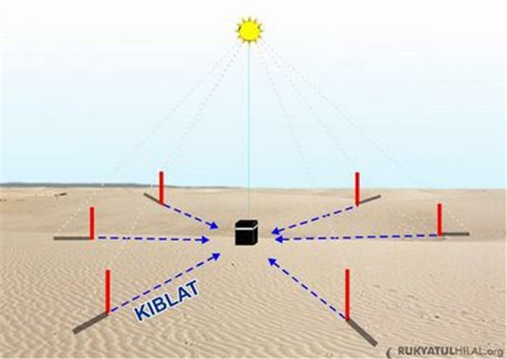

Jika wilayah mathlub berada pada malam hari ketika zawal mekkah maka bisa menggunakan kaidah Antipoda Ka’bah yaitu ketika matahari berada di bawah ka’bah yang terjadi pada tanggal 28 november pukul 21.09 GMT dan 16 januari pukul 21.29 GMT.

ANTIPODA KA’BAH
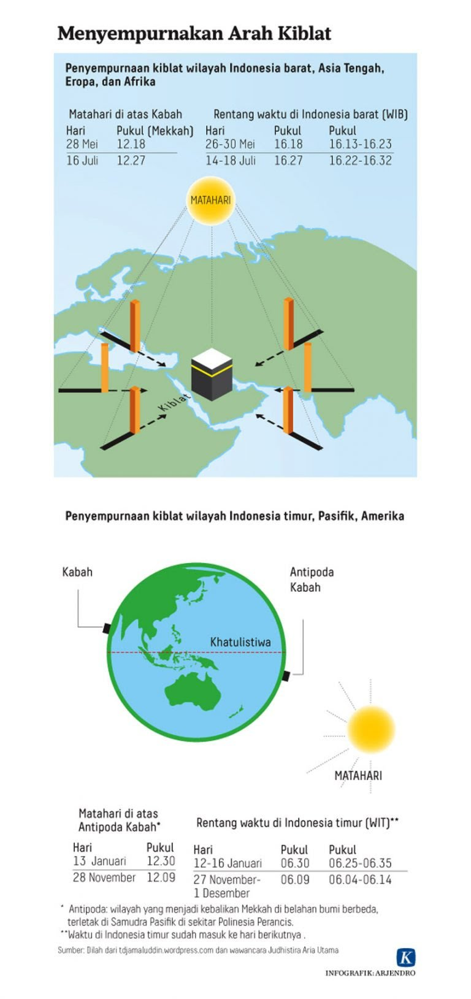

Sehingga Kita tinggal mengkoversi waktu tersebut kepada waktu wilayah masing-masing (LMT) dengan menggunakan koreksi waktu LMT dan makkah
Istiwa A’dzom pada wilayah WIB
- Selisih waktu makkah dan LMT (WIB)
105⁰ - 39º 49’ 34”/ 15 = 4 ^{j} 20 ^{m} 41.73 ^{d}
- 12 ^{j} 18 ^{m} + 4 ^{j} 20 ^{m} 41.73 ^{d} = ................... ( 28 / 27 Mei )
- 12 ^{j} 27 ^{m} + 4 ^{j} 20 ^{m} 41.73 ^{d} = ................... ( 16 / 15 Juli )
Antipoda Ka’bah pada wilayan WITIM
- Selisih waktu GMT dan LMT (WITIM) = 9 jam
- 21 ^{j} 09 ^{m} + 9 ^{j} = ................... ( 28 November )
- 21 ^{j} 29 ^{m} + 9 ^{j} = ................... ( 16 Januari )
- Menggunakan Rasi Bintang (Konstelasi)

Diantaranya seperti Rasi Orion (Al-Babudur). Pada rasi ini terdapat tiga bintang yang berderet yaitu Mintaka, Alnilam dan Alnitak. Arah Kiblat dapat diketahui dengan mengunjurkan arah tiga bintang berderet tersebut ke arah Barat. Rasi Orion akan berada di langit Indonesia ketika waktu subuh pada Juli dan kemudian akan kelihatan lebih awal pada bulan Desember. Pada bulan Maret Rasi Orion akan berada ditengah-tengah langit pada waktu Maghrib.
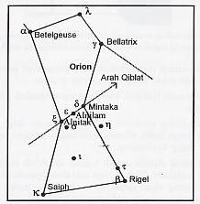
Bentuk Rasi Orion dan Penentuan Arah Kiblat.

- Dengan Menghitung Arah Qiblat Kompas
Rumus : tan ⁻¹ ( cos $φ$ x tan 21º 25’ 20” / sin ($λ$ - 39º 49’ 34” ) – sin $φ$ / tan ($λ$ - 39º 49’ 34” )
Keterangan : $φ$ = lintang tempat 21º 25’ 20” adalah lintang ka’bah
$λ$ = bujur tempat 39º 49’ 34” adalah bujur ka’bah
Misal : Arah qiblat untuk kota ______________ dengan Koordinat Tempat ____________ LS / LU ____________ BT /BB
=> Shift tan ( cos _________ x tan 21 º 25’ 20” / sin ( _________ - 39 º 49’ 34” ) – sin $φ$ / tan ( _________ - 39 º 49’ 34” )
=> Qiblat = ___________ dari titik barat ke utara ( QBU )
Untuk mengetahui Arah Qiblat dari titik Utara ke Barat ( QUB ) maka 90 º – QBU = ______________
Untuk mengetahui Azimut Qiblat maka 360 º – ( QUB ) = ________________

- Dengan menghitung Jam Bayang-bayang qiblat harian
Rumus : 12 Jam – e + k + ( s + c ) / 15
Keterangan :
- 12 jam = waktu zawal standar
- e = equation of time ( perata waktu ) diambil dari data ephemeris jam 5 GMT pada tanggal yang dimaksud
e tanggal _____________ = ______ _____
- k = Koreksi waktu Daerah ( Bujur WIB – Bujur tempat ) / 15
=> ( 105 º - _____________ ) / 15 = _______________
- s = Sudut waktu matahari . dicari dengan rumus : tan ⁻¹ ( 1 / tan QUB / sin $φ$ )
=> Shift tan ( 1 / tan _______________ / sin ______________ ) =_____________
- c = sudut pembantu. Dicari dengan rumus : cos ⁻¹ ( cos s x tan d / tan $φ$ )
=> Shift cos ( cos _________ x tan _____________ / tan _________ ) = ______________

Maka bayangan qiblat tanggal _______________adalah :
12 jam - _____________ + ______________ + ( ___________ + __________ ) / 15 = _________________ WIB

- Cara lain yang bisa digunakan untuk mencari arah Qiblat, bisa dengan Kaidah Matahari Terbenam, atau Kaidah Azimut Matahari dengan menggunakan Mizwalla, atau juga bisa dengan bantuan GPS ( Global Positioning System ), Aplikasi penunjuk arah Qiblat dan Theodolit.

